***CONJUNÇÕES***

**CONJUNÇÕES COORDENATIVAS:**

* **Conclusivas**: logo, pois, então, portanto, assim, enfim, por fim, por conseguinte, conseguintemente, consequentemente, donde, por onde, por isso.
* **Adversativas:** mas, porém, contudo, todavia, no entanto, entretanto, senão, não obstante, aliás, ainda assim.
* **Aditivas:**  e, nem, também, que, não só...mas também, não só...como, tanto...como, assim...como.
* **Explicativa:** isto é, por exemplo, a saber, ou seja, verbi gratia, pois, pois bem, ora, na verdade, depois, além disso, com efeito que, porque, ademais, outrossim, porquanto.
* **Alternativa:**ou...ou, já...já, seja...seja, quer...quer, ora...ora, agora...agora.

**CONJUNÇÕES SUBORDINATIVAS:**

* **Temporais:** Quando, enquanto, apenas, mal, desde que, logo que, até que, antes que, depois que, assim que, sempre que, senão quando, ao tempo que.
* **Proporcionais**: quanto mais...tanto mais, ao passo que, à medida que, quanto menos...tanto menos, à proporção que.
* **Causais:** já que, porque, que, **visto que**, uma vez que, sendo que, como, pois que, visto como.
* **Condicionais:** se, salvo se, caso, sem que, a menos que, contanto que, exceto se, a não ser que, com tal que.
* **Conformativa:** consoante, segundo, conforme, da mesma maneira que, assim como, com que.
* **Finais:** Para que, a fim de que, que, porque.
* **Comparativa:**como, tal como, tão como, tanto quanto, mais...(do) que, menos...(do) que, assim como.
* **Consecutiva:** tanto que, de modo que, de sorte que, tão...que, sem que.
* **Concessiva:** embora, ainda que, conquanto, dado que, posto que, em que, quando mesmo, mesmo que, por menos que, por pouco que, apesar de que.

**Obs.:**Decorar as conjunções ajuda na maioria das vezes, mas é sempre bom entende-las, pois existem conjunções que têm diferentes sentidos.

**À medida que** é uma locução conjuntiva proporcional, pode ser substituído por  "à proporção que", tem o sentido de proporção.

**Na medida em que** é uma locução conjuntiva causal, pode substituído por "visto que"/ “tendo em vista que”, tem sentido de consequência.

**À medida que** - proporção. À proporção que, conforme, ao passo que, enquanto, como.

**Na medida em que** - causal. Uma vez que. Porque, como (= porque, no início da frase), pois que, visto que.

**Mapa mental – Verbos**

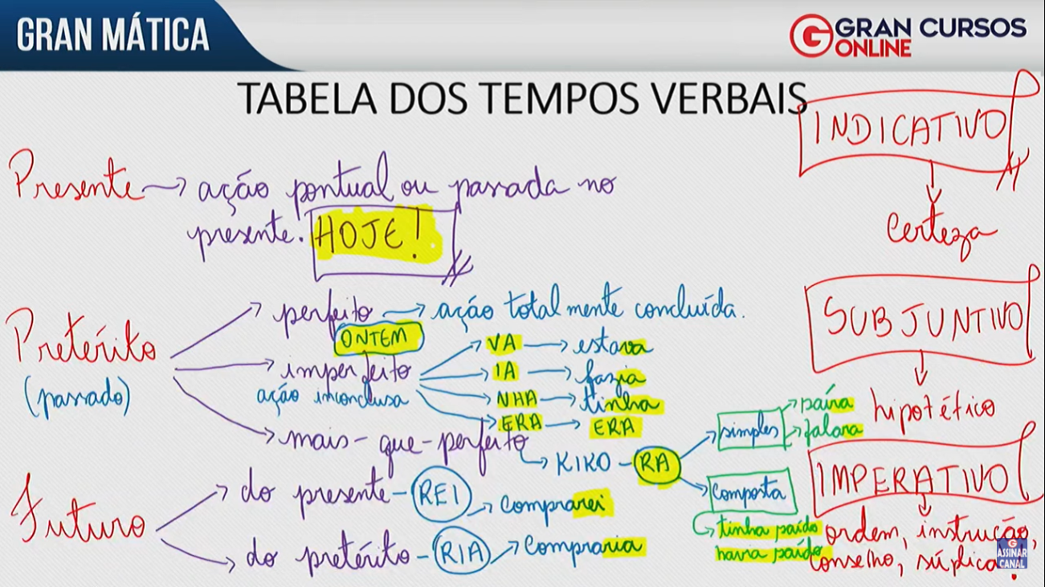

Futuro do pretérito do indicativo (ria) – palavras chaves é **probabilidade, suposição, hipótese, incerteza.**

Pretérito mais que perfeito- **ação no passado antes de outra também no passado.**

* *TER/HAVER* + particípio = tempo composto
* *Tinha* falado = pretérito mais-que-perfeito composto do indicativo
* *Tem* falado = pretérito perfeito composto do indicativo

Pretérito perfeito – ação no passado que foi concluída.

Pretérito imperfeito – ação no passado não concluída.

Grupo SACIP(sobrevir, advir, convir, intervir, provir). Esses verbos são conjugados como o verbo VIR. Portanto, possuem base VIE.

* Sobrevieram, advieram, convieram, intervieram, provieram.

Obs.: não confundam o verbo provir com o verbo prover, o primeiro significa originar-se e o segundo abastecer.

**Regra para o uso dos porquês:**

* **Por que**tem acento? (Em frases interrogativas (diretas e indiretas)).
* **Porque**sim! (Em frases afirmativas e em respostas).
* Mas **Por quê**? (No final de frases).
* O**Porquê** eu não sei. (Como substantivo).

**Questão:**

→ Lembrando que a questão pede a alteração de SENTIDO e não uma alternativa que traga incorreção gramatical.

→ Está em curso uma campanha de vacinação contra a epidemia**, que está assolando tribos indígenas →**com vírgula, temos uma oração subordinada adjetiva explicativa, sem a vírgula teremos uma adjetiva restritiva, sentido é alterado, mas correção gramatical é mantida.

* → RESTRITIVA (=sem pontuação);
* → EXPLICATIVA (=com pontuação).

Se vírgula há, explicação terá.

Se vírgula não tem, é restritiva meu bem.

**Pronome Relativo QUE Anafórico Retomando um Termo Anterior:**

Lembrando que (QUE) pode ser **Conjunção Integrante** ou **Pronome Relativo.**

Sempre que der para trocar (QUE) pelo "ISSO/ESSA/ESSE/ESSAS" (S). **Será Conjunção Integrante.**

**Exemplo:** Eu queria tanto **que** ele passasse no concurso. (Eu Queria Tanto **ISSO - ESSA** Aprovação).

Agora, quando der para trocar o (QUE) pelo "QUAL/QUAIS/OS QUAIS/AS QUAIS", **Será Pronome Relativo.**

**Exemplo:** Este é o carro **que** se quebrou na estrada. (Este é o carro **O Qual** Se Quebrou na estrada – função sintática de sujeito).

Outro exemplo:

→ Em alguns dos mais importantes movimentos liberais **que**já operaram em nossa história [...]

→ Pronome relativo **"que" retomando "movimentos liberai**s" e com a **função sintática de sujeito**.

***Funções da Vírgula***

*a) Separar termos que possuem mesma função sintática no período.*

*Ex.: João, Mariano, César e Pedro farão a prova.*

*b) Isolar o vocativo.*

*Ex.: Força, guerreiro!*

*c) Isolar o aposto explicativo.*

*Ex.: José de Alencar, o autor de Lucíola, foi um romancista brasileiro.*

*d) Mobilidade sintática.*

*Ex.: Na semana anterior, ele foi convocado a depor.*

*e) Separar expressões explicativas, conjunções e conectivos.*

*Ex.: isto é, ou seja, por exemplo, além disso, pois, porém, mas, no entanto, assim etc.*

*f) Separar os nomes dos locais de datas.*

*Ex.: Brasília, 25 de dezembro de 2021.*

*g) Isolar orações subordinadas adjetivas explicativas.*

*Ex.: O Brasil, que busca uma equidade social, ainda sofre com a desigualdade.*

*h) Separar termos enumerativos.*

*Ex.: O palestrante falou sobre fome, tristeza, desemprego e depressão.*

*i) Omitir um termo.*

*Ex.: Pedro estudava pela manhã: Mariana, à tarde.*

*j) Separar algumas orações coordenadas.*

*Ex.: Júlio usou suas estratégias, mas não venceu o desafio.*

Discurso direto, indireto e indireto livre

